ANEXO 7B

FORMATO DEL SOBRE

POSTULACIÓN A CARGOS DEL COMITÉ DE MANEJO HUEPO-NAVAJUELA-TAQUILLA
GOLFO ARAUCO, R. BIOBIO

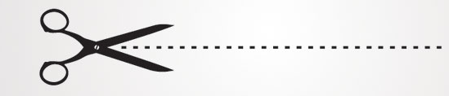
Sr.
Subsecretario de Pesca y Acuicultura.
Bellavista 168, piso 16
Valparaíso

Postulación al Comité de Manejo: RECURSO HUEPO-NAVAJUELA-TAQUILLA, GOLFO ARAUCO, REGIÓN BIOBIO

Representante Comercializadora

NO ABRIR EL SOBRE
CONTENIDO CONFIDENCIAL

SERVICIO PÚBLICO QUE RECEPCIONA:
FECHA:
HORA:
TIMBRE DE RECEPCIÓN:

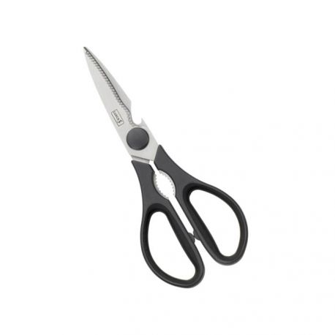

Pequeños armadores industriales

